Alueprofiili Pudasjärvi (Kunnat)
Diakin karttasovellus 2023-03-01 21:44:45
Tämä asiakirja on tuotettu automaattisesti Diakin karttasovelluksen avulla 2023-03-01 21:44:45. Asiakirjan tiedot perustuvat THL:n Sotkanet-indikaattoripalvelun tietoihin, joihin on yhdistetty Tilastokeskuksen tilasto- ja paikkatietoaineistoja. Tarkempaa tieto indikaattoreista ja metodologiasta löydät sovelluksen Lisätietoja-osiosta.
Alueprofiili sisältää aina kaikkien osoittimien tiedot sekä valitulta alueelta että alueen rajanaapureista. Lisäksi alueprofiilissa esitetään kunkin osoittimen korkein ja matalin arvo. Tiedot esitetään taulukkoina, karttakuvioina sekä aikasarjakuvioina, joista näkee kunkin osoittimen kehityksen 2010-luvulla sekä valitulla alueella että sen naapureissa. Raportin lopussa on tiedot pienituloisuudesta ja työttömyydestä kaikilta alueen postinumeroalueilta.
Tässä raportissa tarkastellaan tasolla Kunnat aluetta Pudasjärvi. Lisäksi tarkastelussa ovat rajanaapurit: Ii, Oulu, Posio, Pudasjärvi, Puolanka, Ranua, Suomussalmi, Taivalkoski ja Utajärvi.
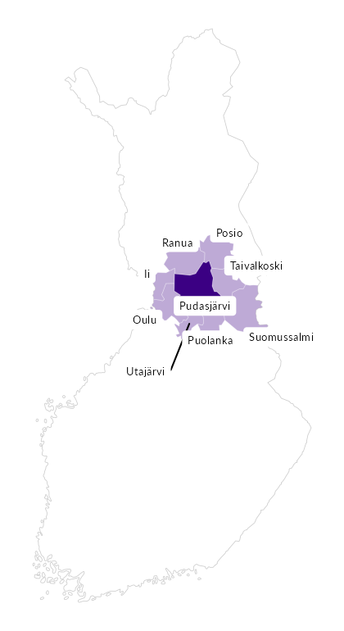

Summamuuttujat
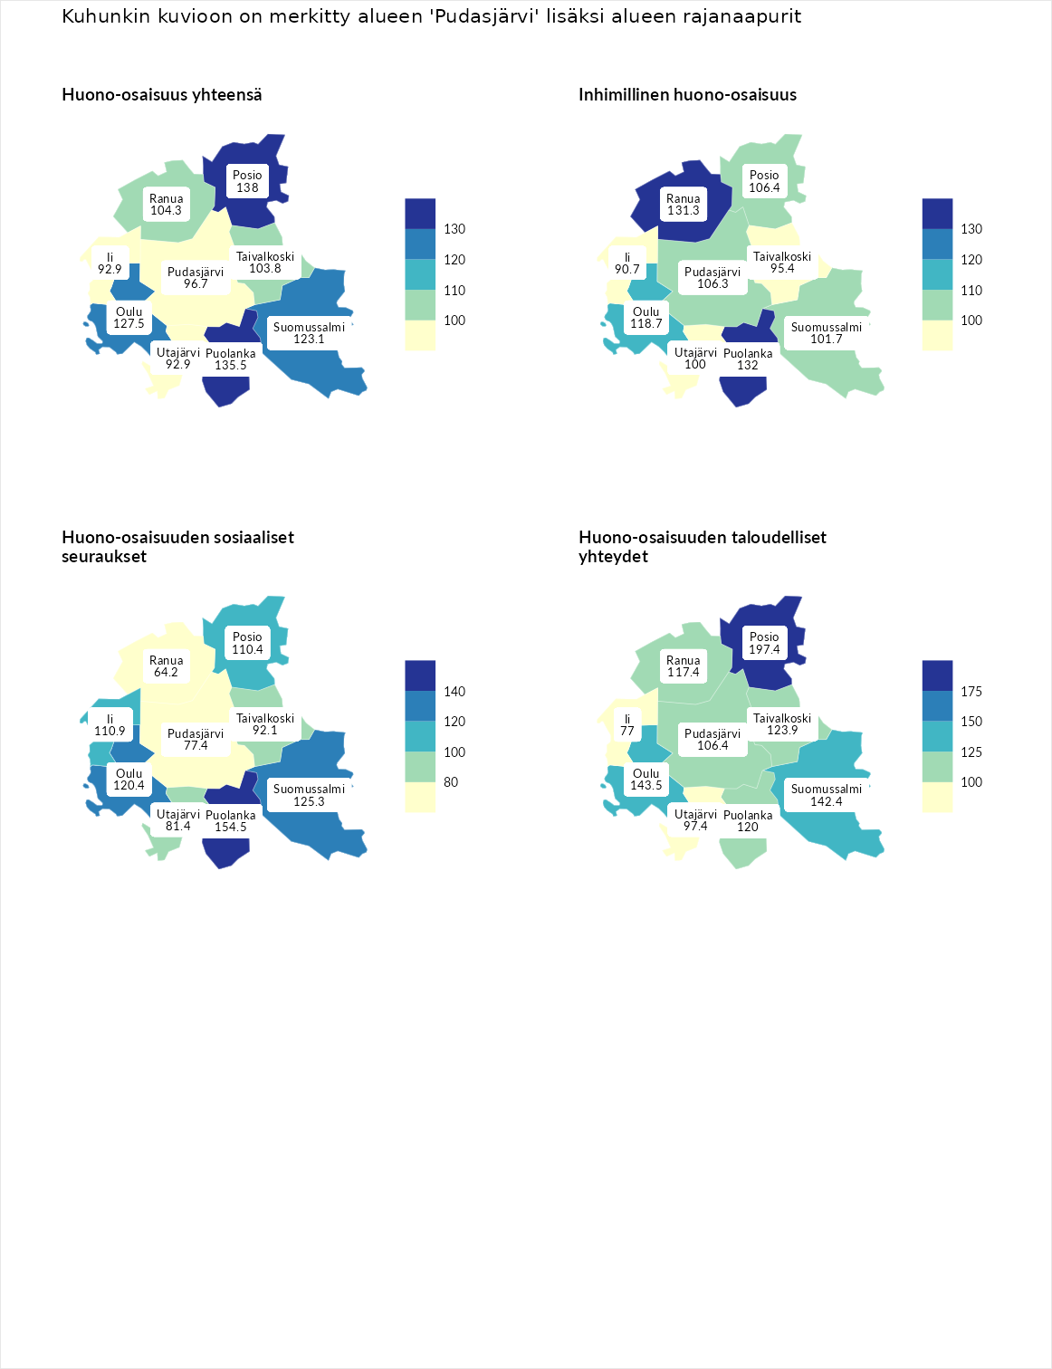

Huono-osaisuus yhteensä
aluenimi | arvo | asema
Tuusniemi (korkein arvo) | 187.5 | 1
Posio (naapuri) | 138.0 | 33
Puolanka (naapuri) | 135.5 | 36
Oulu (naapuri) | 127.5 | 57
Suomussalmi (naapuri) | 123.1 | 75
Ranua (naapuri) | 104.3 | 135
Taivalkoski (naapuri) | 103.8 | 137
Pudasjärvi (valittu) | 96.7 | 165
Utajärvi (naapuri) | 92.9 | 182
Ii (naapuri) | 92.9 | 183
Luoto (matalin arvo) | 31.7 | 293

Inhimillinen huono-osaisuus
aluenimi | arvo | asema
Lahti (korkein arvo) | 189.7 | 1
Puolanka (naapuri) | 132.0 | 44
Ranua (naapuri) | 131.3 | 47
Oulu (naapuri) | 118.7 | 79
Posio (naapuri) | 106.4 | 123
Pudasjärvi (valittu) | 106.3 | 124
Suomussalmi (naapuri) | 101.7 | 137
Utajärvi (naapuri) | 100.0 | 139
Taivalkoski (naapuri) | 95.4 | 156
Ii (naapuri) | 90.7 | 181
Luoto (matalin arvo) | 37.9 | 293

Huono-osaisuuden sosiaaliset seuraukset
aluenimi | arvo | asema
Tuusniemi (korkein arvo) | 217.9 | 1
Puolanka (naapuri) | 154.5 | 14
Suomussalmi (naapuri) | 125.3 | 67
Oulu (naapuri) | 120.4 | 78
Ii (naapuri) | 110.9 | 104
Posio (naapuri) | 110.4 | 110
Taivalkoski (naapuri) | 92.1 | 169
Utajärvi (naapuri) | 81.4 | 214
Pudasjärvi (valittu) | 77.4 | 226
Ranua (naapuri) | 64.2 | 257
Luoto (matalin arvo) | 28.1 | 293

Huono-osaisuuden taloudelliset yhteydet
aluenimi | arvo | asema
Merikarvia (korkein arvo) | 272.5 | 1
Posio (naapuri) | 197.4 | 4
Oulu (naapuri) | 143.5 | 42
Suomussalmi (naapuri) | 142.4 | 46
Taivalkoski (naapuri) | 123.9 | 87
Puolanka (naapuri) | 120.0 | 95
Ranua (naapuri) | 117.4 | 105
Pudasjärvi (valittu) | 106.4 | 140
Utajärvi (naapuri) | 97.4 | 170
Ii (naapuri) | 77.0 | 231
Luoto (matalin arvo) | 29.0 | 293
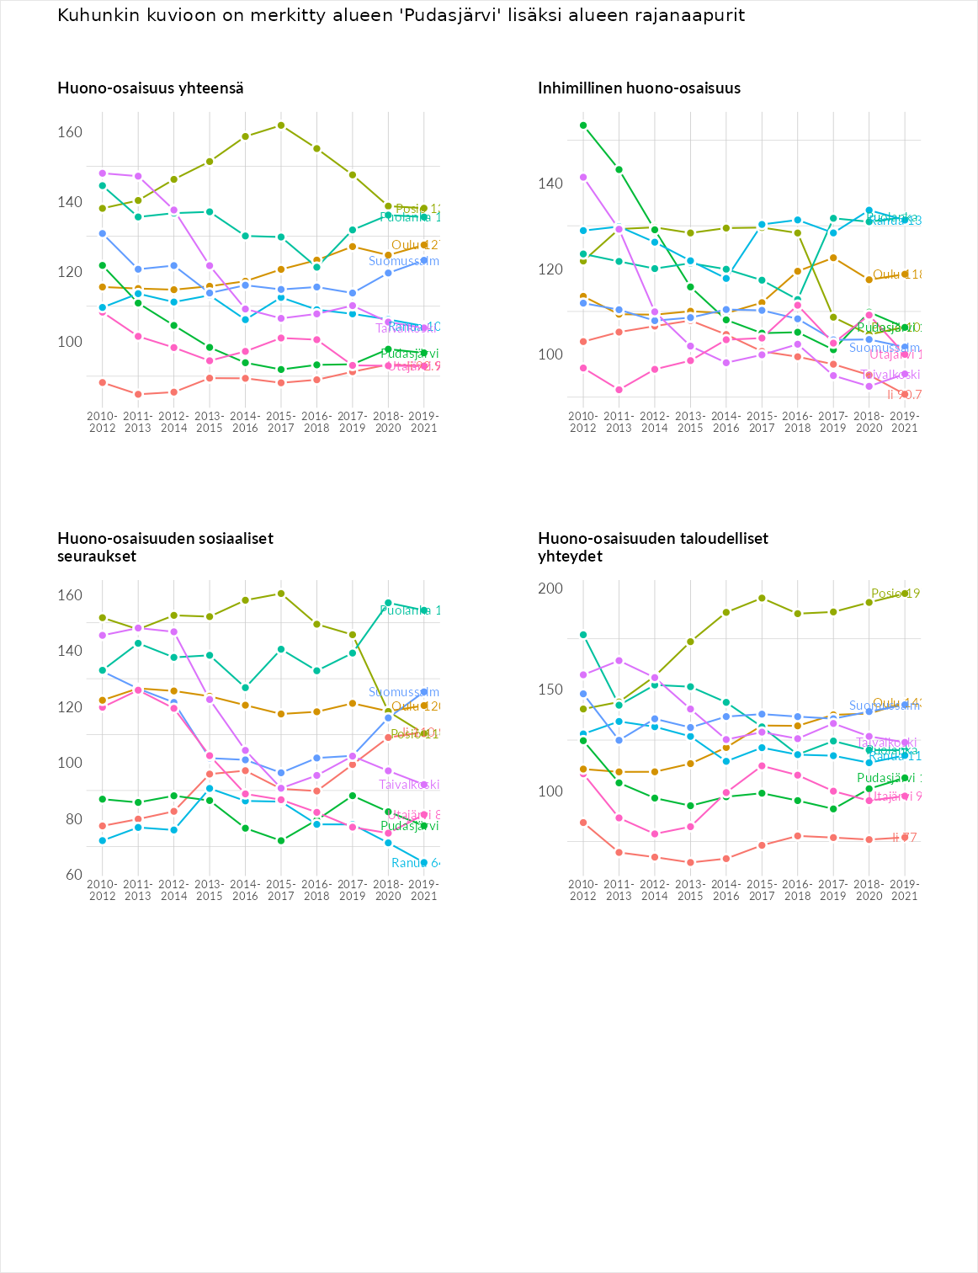

Inhimillinen huono-osaisuus
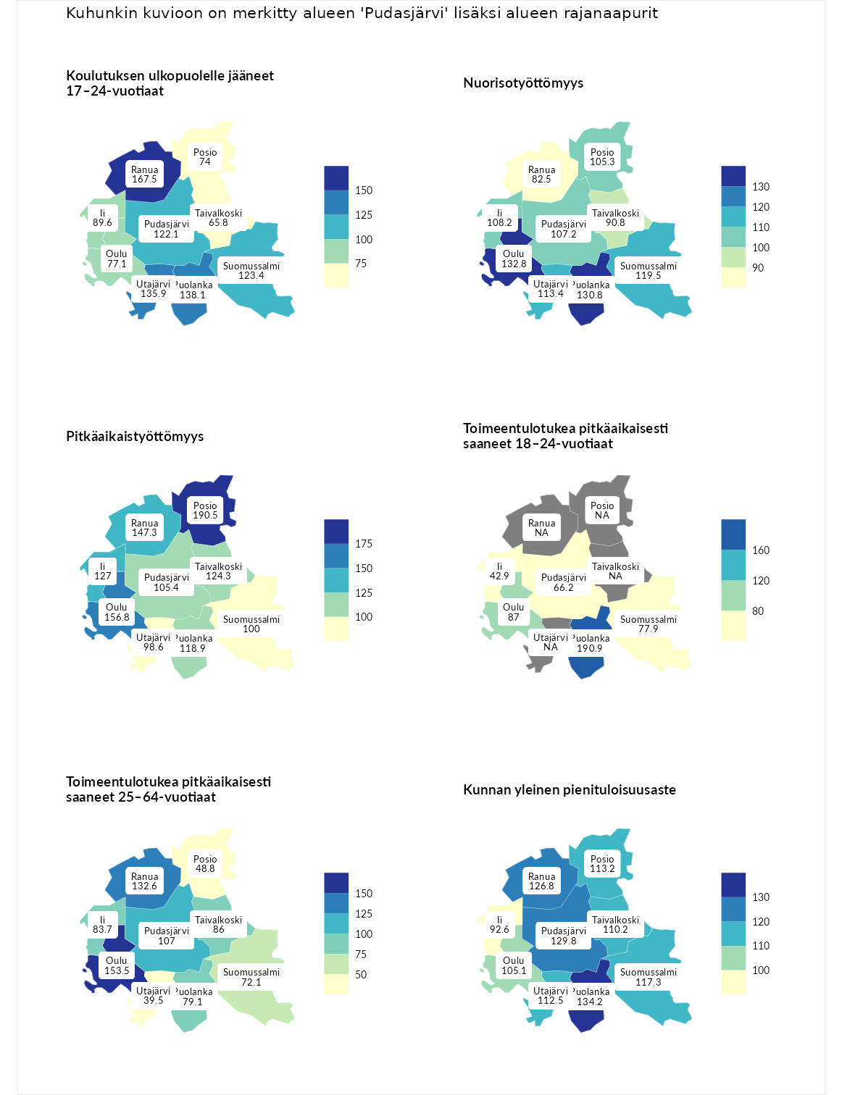

Koulutuksen ulkopuolelle jääneet 17–24-vuotiaat
aluenimi | arvo | asema
Kivijärvi (korkein arvo) | 217.3 | 1
Ranua (naapuri) | 167.5 | 7
Puolanka (naapuri) | 138.1 | 29
Utajärvi (naapuri) | 135.9 | 32
Suomussalmi (naapuri) | 123.4 | 57
Pudasjärvi (valittu) | 122.1 | 63
Ii (naapuri) | 89.6 | 187
Oulu (naapuri) | 77.1 | 230
Posio (naapuri) | 74.0 | 240
Taivalkoski (naapuri) | 65.8 | 266
Masku (matalin arvo) | 40.7 | 285

Nuorisotyöttömyys
aluenimi | arvo | asema
Outokumpu (korkein arvo) | 205.2 | 1
Oulu (naapuri) | 132.8 | 42
Puolanka (naapuri) | 130.8 | 48
Suomussalmi (naapuri) | 119.5 | 69
Utajärvi (naapuri) | 113.4 | 86
Ii (naapuri) | 108.2 | 108
Pudasjärvi (valittu) | 107.2 | 112
Posio (naapuri) | 105.3 | 120
Taivalkoski (naapuri) | 90.8 | 174
Ranua (naapuri) | 82.5 | 204
Hailuoto (matalin arvo) | 0.0 | 279

Pitkäaikaistyöttömyys
aluenimi | arvo | asema
Ilomantsi (korkein arvo) | 233.8 | 1
Posio (naapuri) | 190.5 | 10
Oulu (naapuri) | 156.8 | 35
Ranua (naapuri) | 147.3 | 52
Ii (naapuri) | 127.0 | 85
Taivalkoski (naapuri) | 124.3 | 95
Puolanka (naapuri) | 118.9 | 106
Pudasjärvi (valittu) | 105.4 | 135
Suomussalmi (naapuri) | 100.0 | 150
Utajärvi (naapuri) | 98.6 | 153
Närpiö (matalin arvo) | 17.6 | 293

Toimeentulotukea pitkäaikaisesti saaneet 18–24-vuotiaat
aluenimi | arvo | asema
Tuusniemi (korkein arvo) | 280.5 | 1
Puolanka (naapuri) | 190.9 | 9
Oulu (naapuri) | 87.0 | 103
Suomussalmi (naapuri) | 77.9 | 118
Pudasjärvi (valittu) | 66.2 | 130
Ii (naapuri) | 42.9 | 158
Mustasaari (matalin arvo) | 25.3 | 164

Toimeentulotukea pitkäaikaisesti saaneet 25–64-vuotiaat
aluenimi | arvo | asema
Kotka (korkein arvo) | 325.6 | 1
Oulu (naapuri) | 153.5 | 56
Ranua (naapuri) | 132.6 | 85
Pudasjärvi (valittu) | 107.0 | 127
Taivalkoski (naapuri) | 86.0 | 180
Ii (naapuri) | 83.7 | 181
Puolanka (naapuri) | 79.1 | 191
Suomussalmi (naapuri) | 72.1 | 209
Posio (naapuri) | 48.8 | 256
Utajärvi (naapuri) | 39.5 | 269
Hailuoto (matalin arvo) | 0.0 | 285

Kunnan yleinen pienituloisuusaste
aluenimi | arvo | asema
Juuka (korkein arvo) | 157.0 | 1
Puolanka (naapuri) | 134.2 | 19
Pudasjärvi (valittu) | 129.8 | 27
Ranua (naapuri) | 126.8 | 39
Suomussalmi (naapuri) | 117.3 | 64
Posio (naapuri) | 113.2 | 86
Utajärvi (naapuri) | 112.5 | 92
Taivalkoski (naapuri) | 110.2 | 106
Oulu (naapuri) | 105.1 | 126
Ii (naapuri) | 92.6 | 169
Rusko (matalin arvo) | 33.9 | 293
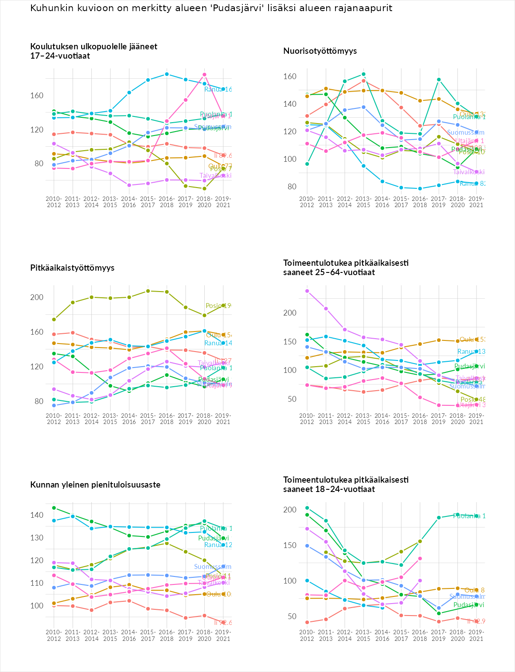

Huono-osaisuuden sosiaaliset seuraukset
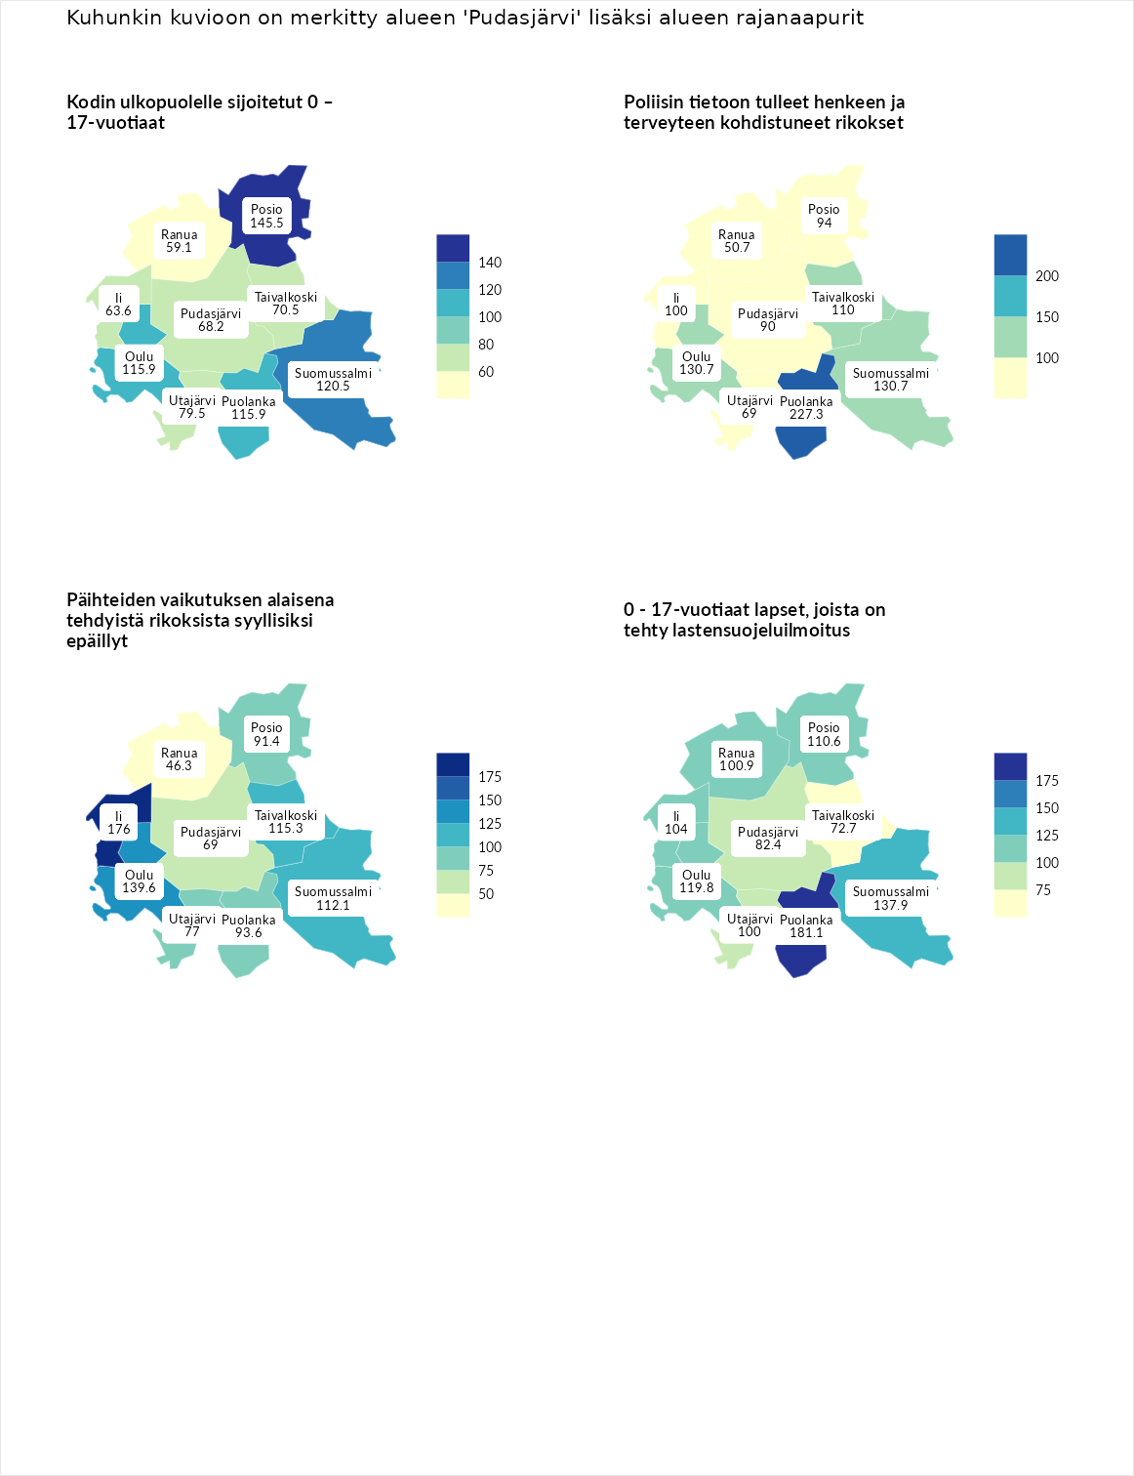

Kodin ulkopuolelle sijoitetut 0 – 17-vuotiaat
aluenimi | arvo | asema
Tuusniemi (korkein arvo) | 463.6 | 1
Posio (naapuri) | 145.5 | 54
Suomussalmi (naapuri) | 120.5 | 88
Oulu (naapuri) | 115.9 | 92
Puolanka (naapuri) | 115.9 | 94
Utajärvi (naapuri) | 79.5 | 171
Taivalkoski (naapuri) | 70.5 | 198
Pudasjärvi (valittu) | 68.2 | 200
Ii (naapuri) | 63.6 | 207
Ranua (naapuri) | 59.1 | 225
Enonkoski (matalin arvo) | 0.0 | 257

Poliisin tietoon tulleet henkeen ja terveyteen kohdistuneet rikokset
aluenimi | arvo | asema
Puolanka (naapuri) | 227.3 | 1
Puolanka (korkein arvo) | 227.3 | 1
Oulu (naapuri) | 130.7 | 64
Suomussalmi (naapuri) | 130.7 | 66
Taivalkoski (naapuri) | 110.0 | 120
Ii (naapuri) | 100.0 | 145
Posio (naapuri) | 94.0 | 161
Pudasjärvi (valittu) | 90.0 | 179
Utajärvi (naapuri) | 69.0 | 248
Ranua (naapuri) | 50.7 | 279
Hailuoto (matalin arvo) | 0.0 | 287

Päihteiden vaikutuksen alaisena tehdyistä rikoksista syyllisiksi epäillyt
aluenimi | arvo | asema
Kemi (korkein arvo) | 347.6 | 1
Ii (naapuri) | 176.0 | 17
Oulu (naapuri) | 139.6 | 60
Taivalkoski (naapuri) | 115.3 | 105
Suomussalmi (naapuri) | 112.1 | 112
Puolanka (naapuri) | 93.6 | 165
Posio (naapuri) | 91.4 | 177
Utajärvi (naapuri) | 77.0 | 222
Pudasjärvi (valittu) | 69.0 | 244
Ranua (naapuri) | 46.3 | 284
Luoto (matalin arvo) | 17.6 | 293

0 - 17-vuotiaat lapset, joista on tehty lastensuojeluilmoitus
aluenimi | arvo | asema
Vaala (korkein arvo) | 189.0 | 1
Puolanka (naapuri) | 181.1 | 4
Suomussalmi (naapuri) | 137.9 | 26
Oulu (naapuri) | 119.8 | 69
Posio (naapuri) | 110.6 | 102
Ii (naapuri) | 104.0 | 129
Ranua (naapuri) | 100.9 | 143
Utajärvi (naapuri) | 100.0 | 149
Pudasjärvi (valittu) | 82.4 | 230
Taivalkoski (naapuri) | 72.7 | 255
Maalahti (matalin arvo) | 33.0 | 293
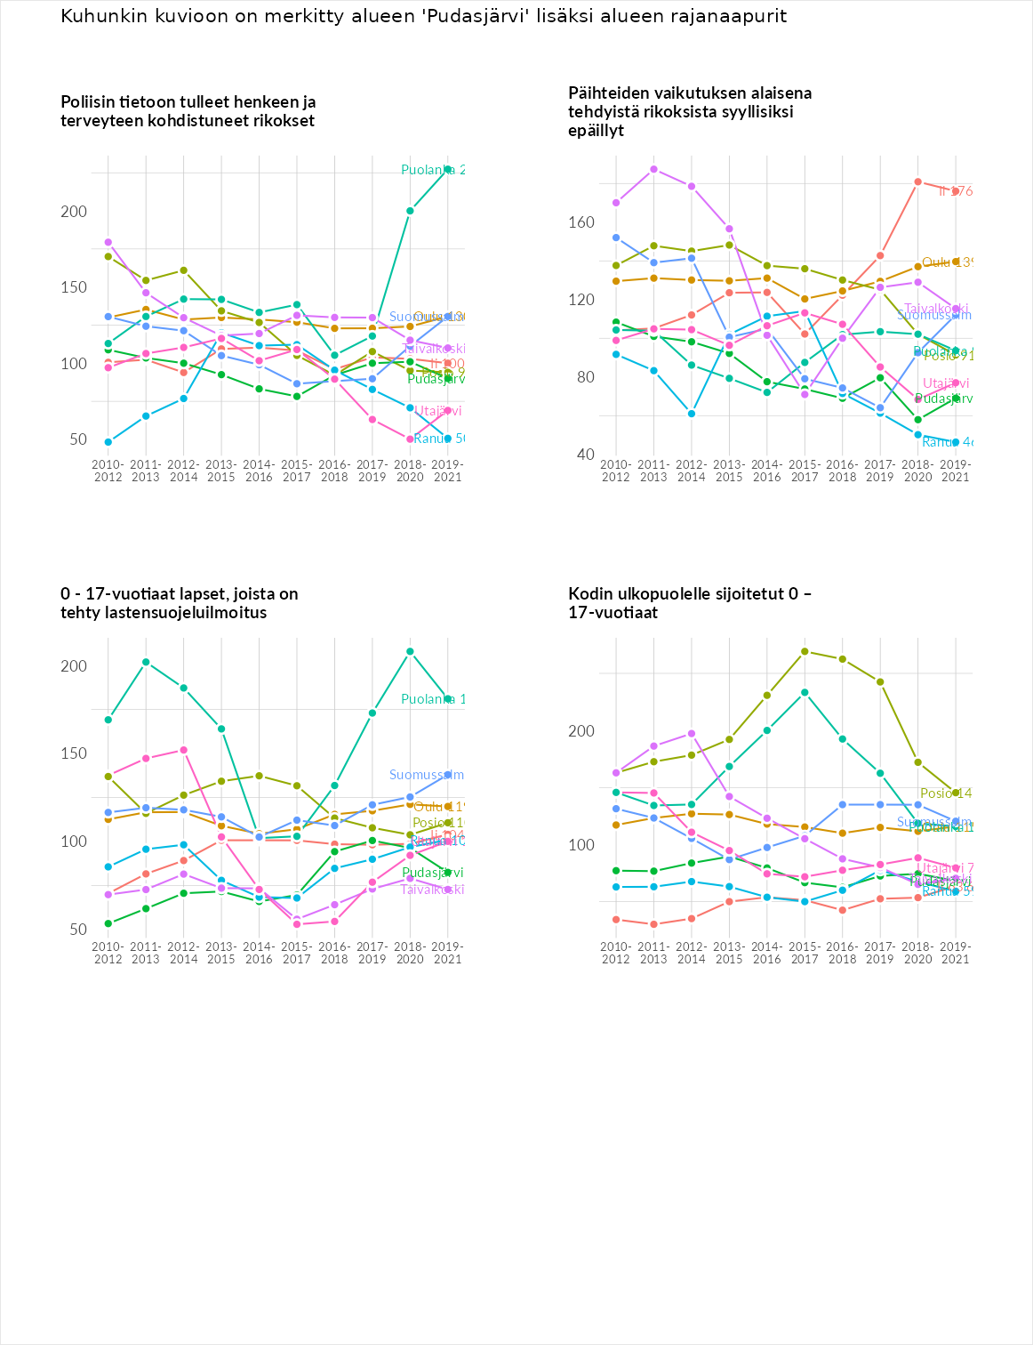

Huono-osaisuuden taloudelliset yhteydet
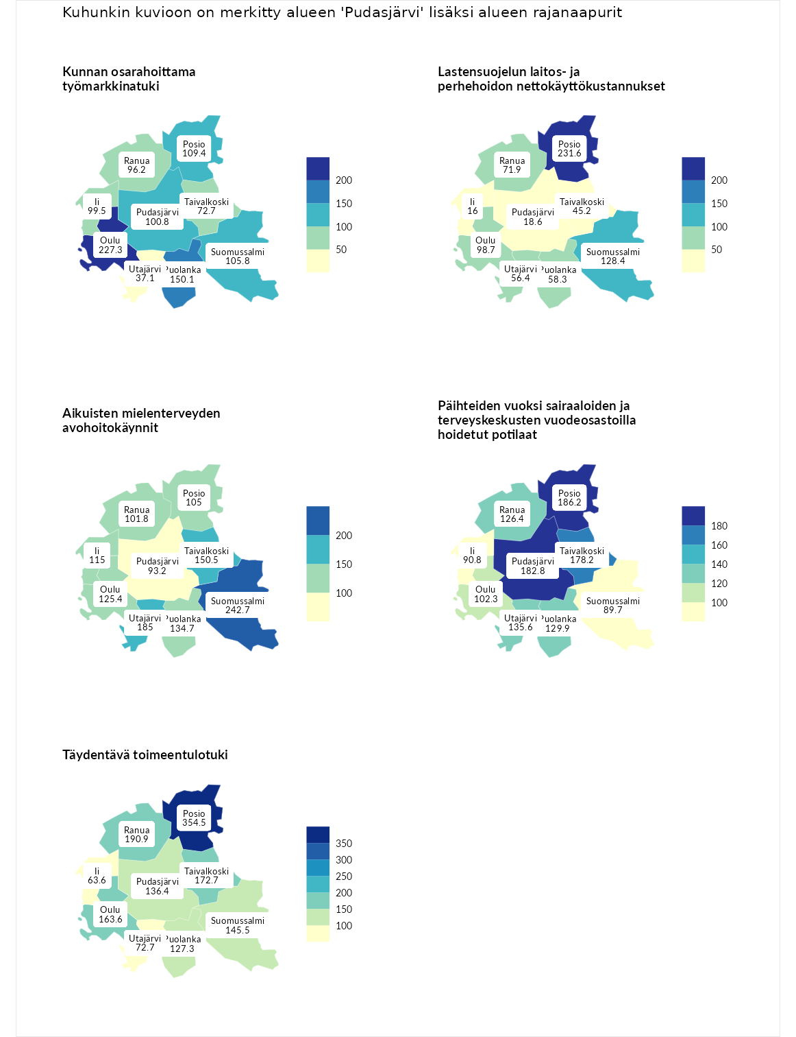

Kunnan osarahoittama työmarkkinatuki
aluenimi | arvo | asema
Lahti (korkein arvo) | 300.3 | 1
Oulu (naapuri) | 227.3 | 10
Puolanka (naapuri) | 150.1 | 62
Posio (naapuri) | 109.4 | 121
Suomussalmi (naapuri) | 105.8 | 129
Pudasjärvi (valittu) | 100.8 | 144
Ii (naapuri) | 99.5 | 149
Ranua (naapuri) | 96.2 | 157
Taivalkoski (naapuri) | 72.7 | 218
Utajärvi (naapuri) | 37.1 | 281
Luoto (matalin arvo) | 5.9 | 293

Lastensuojelun laitos- ja perhehoidon nettokäyttökustannukset
aluenimi | arvo | asema
Tuusniemi (korkein arvo) | 304.1 | 1
Posio (naapuri) | 231.6 | 3
Suomussalmi (naapuri) | 128.4 | 73
Oulu (naapuri) | 98.7 | 149
Ranua (naapuri) | 71.9 | 202
Puolanka (naapuri) | 58.3 | 219
Utajärvi (naapuri) | 56.4 | 221
Taivalkoski (naapuri) | 45.2 | 238
Pudasjärvi (valittu) | 18.6 | 274
Ii (naapuri) | 16.0 | 281
Siikainen (matalin arvo) | -179.0 | 293

Aikuisten mielenterveyden avohoitokäynnit
aluenimi | arvo | asema
Lapinlahti (korkein arvo) | 559.0 | 1
Suomussalmi (naapuri) | 242.7 | 12
Utajärvi (naapuri) | 185.0 | 22
Taivalkoski (naapuri) | 150.5 | 49
Puolanka (naapuri) | 134.7 | 72
Oulu (naapuri) | 125.4 | 85
Ii (naapuri) | 115.0 | 110
Posio (naapuri) | 105.0 | 128
Ranua (naapuri) | 101.8 | 142
Pudasjärvi (valittu) | 93.2 | 162
Lempäälä (matalin arvo) | 15.9 | 293

Päihteiden vuoksi sairaaloiden ja terveyskeskusten vuodeosastoilla hoidetut potilaat
aluenimi | arvo | asema
Pelkosenniemi (korkein arvo) | 258.6 | 1
Posio (naapuri) | 186.2 | 12
Pudasjärvi (valittu) | 182.8 | 16
Taivalkoski (naapuri) | 178.2 | 17
Utajärvi (naapuri) | 135.6 | 55
Puolanka (naapuri) | 129.9 | 68
Ranua (naapuri) | 126.4 | 74
Oulu (naapuri) | 102.3 | 130
Ii (naapuri) | 90.8 | 160
Suomussalmi (naapuri) | 89.7 | 165
Enonkoski (matalin arvo) | 0.0 | 273

Täydentävä toimeentulotuki
aluenimi | arvo | asema
Merikarvia (korkein arvo) | 1009.1 | 1
Posio (naapuri) | 354.5 | 8
Ranua (naapuri) | 190.9 | 44
Taivalkoski (naapuri) | 172.7 | 51
Oulu (naapuri) | 163.6 | 58
Suomussalmi (naapuri) | 145.5 | 77
Pudasjärvi (valittu) | 136.4 | 84
Puolanka (naapuri) | 127.3 | 95
Utajärvi (naapuri) | 72.7 | 210
Ii (naapuri) | 63.6 | 213
Pukkila (matalin arvo) | 9.1 | 293
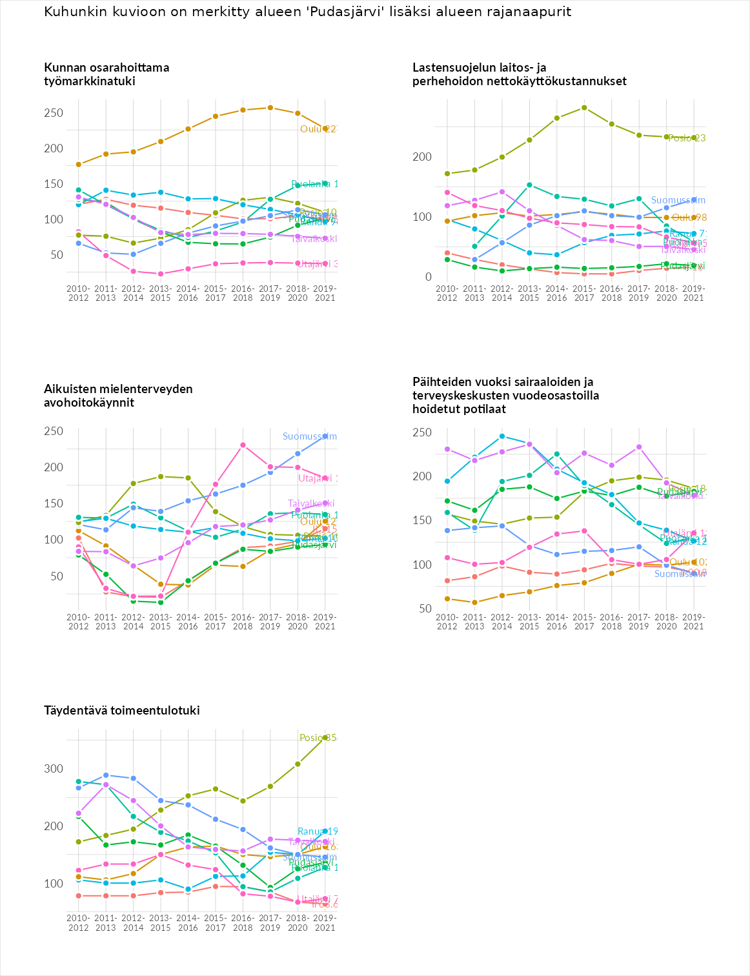

Postinumeroaluekohtaiset tiedot
aluekoodi | aluenimi | Kokonaislukema | Alimpaan tuloluokkaan kuuluvat taloudet | Alimpaan tuloluokkaan kuuluvat täysi-ikäiset | Työttömät | Peruskoulutuksen omaavat
93190 | Yli-Siurua-Ikosenniemi | 186.7 | 166.4 | 189.7 | 231.3 | 159.5
93250 | Sarajärvi | 180.8 | 179.7 | 191.6 | 217.0 | 135.1
93195 | Kokkokylä | 180.5 | NA | 223.1 | 198.1 | 120.3
93390 | Puhoskylä | 170.0 | 175.1 | 184.1 | 170.7 | 150.0
93240 | Rytinki | 152.8 | 136.0 | 172.0 | 127.7 | 175.6
93225 | Pärjänsuo | 145.8 | 155.0 | 144.3 | 147.6 | 136.3
93220 | Livo | 143.1 | 164.9 | 172.6 | 85.6 | 149.4
93350 | Jaurakkajärvi | 140.6 | 164.8 | 139.5 | 125.7 | 132.2
93160 | Hetejärvi | 134.1 | 156.0 | 149.1 | 106.5 | 124.7
93187 | Ala-Siurua | 132.9 | 112.9 | 143.5 | 159.0 | 116.1
93290 | Pintamo | 131.4 | 125.2 | 112.0 | 199.7 | 88.6
93277 | Iinattijärvi | 122.9 | 125.0 | 157.7 | 91.0 | 117.8
93140 | Kipinä | 119.1 | 125.2 | 128.9 | 123.5 | 98.9
93100 | Pudasjärvi Keskus | 112.5 | 139.8 | 96.5 | 93.3 | 120.4
93280 | Syöte | 104.2 | 101.4 | 108.5 | 114.5 | 92.4
93170 | Yli-Kollaja | 99.9 | 101.0 | 122.2 | 68.2 | 108.3
93270 | Sotkajärvi | 99.8 | 88.9 | 113.8 | 102.1 | 94.4
93180 | Ikosenniemi | NA | NA | NA | NA | NA
